  - Сценарий утренника на Новый год в старшей группе «Кастинг Снегурочек »

Выходит воспитатели и Новый год
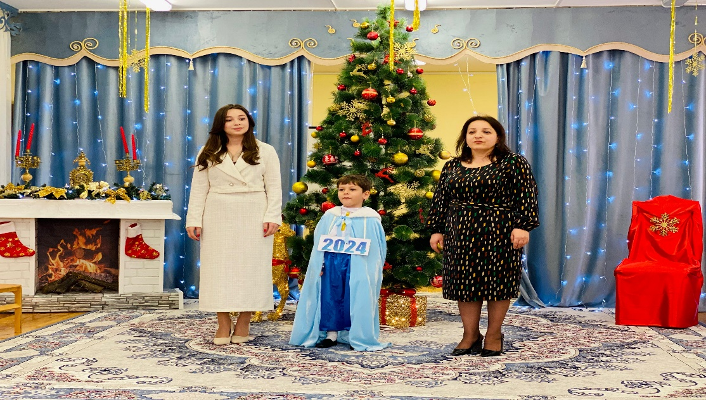
1Ведущая. Снова к нам пришел сегодня
Праздник елки и зимы.
2 Ведущая Этот праздник новогодний
С нетерпеньем ждали мы!
Новый год Пусть в окно метель стучится
Вьюга воет и метет
Снег на улице искрится
К нам шагает Новый год!
Выход детей под музыку. Песня.
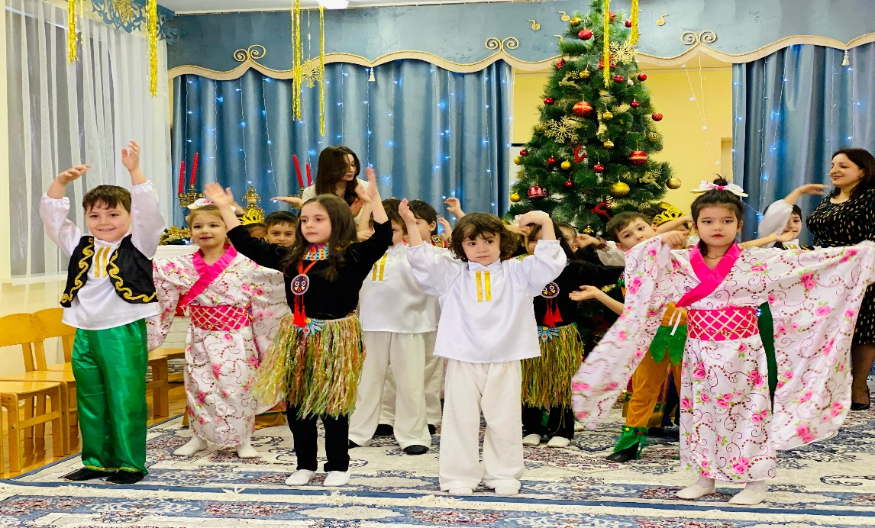
2Ведущая .Ребята, посмотрите
Ель нарядная стоит,
Все на елочке блестит.
Эту елочку для нас
Дед Мороз в лесу припас.
Новый год В детский сад ее доставил,
И нарядную поставил.
Стихи детей.. Здравствуй, елочка лесная!
Серебристая ,густая.
Ты под солнышком росла
И на праздник к нам пришла.
3.Много сегодня весёлых затей.
Скоро мы встретим любимых гостей.
Ёлочка звёздами будет гореть.
Сядем вокруг на неё посмотреть.
На ёлке звёзд, блестящих россыпь,
4.Скачет сказка к детям в гости.
Скажем тихо – 1,2.3…
Сказка в гости приходи …
1Ведущая .Каждый раз под новый год
Сказка в гости к нам идёт
Ну-ка, сказочка начнись ……
К нам Снегурочка явись!
Все дети :К нам Снегурочка явись!
Музыкальный фон.
В зале появляется возмущенная Снегурочка.
Снегурочка
Здравствуйте, ребята, ну что сидите?
Вы меня не ждите!
Праздник ёлки - без меня проводите.
Устала я, отдохнуть хочу.
В отпуск к морю я лечу!
Ведущая
Снегурочка, как же так?
А как же Новый год?
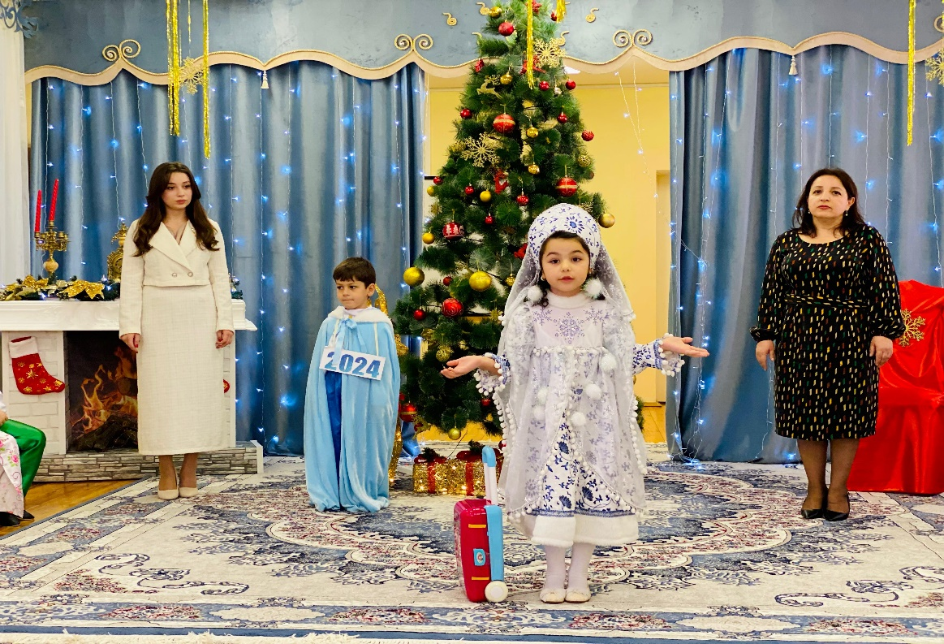
Снегурочка
Да всё! Надоело!
Все люди как люди, в Новый год отдыхают, веселятся, подарки получают!
А я? Всё работаю и работаю: то им спой, то станцуй, то хоровод вокруг ёлки води, то подарки дари.
Решено! Еду в отпуск на Северный полюс, к Северному Ледовитому океану.
Полежу на снежочке под холодным солнышком, поморожусь, побелею как следует.
Берёт чемодан, надевает солнечные очки,
собирается уходить.
Ведущая
Снегурочка, не уезжай, мы без тебя не справимся!
Посмотри, все дети так тебя ждут.
А Дедушка Мороз,ты о нём подумала?
Не будет без тебя Нового года!
Снегурочка
А обо мне кто-нибудь подумал?
И вообще, раз уж вам так нужна Снегурочка на праздник,
найдёте новую. До свидания!
Уходит из зала.
Ведущая
Что же делать? Как же мы будем Новый год встречать?
Ребята, нужно позвать Дедушку Мороза, он то точно нам что-нибудь подскажет.
Давайте крикнем весело и дружно.
Дед Мороз спеши на ёлку!
Все дети
Дед Мороз спеши на ёлку! Зовут хором.
Входит под музыку Дед Мороз.
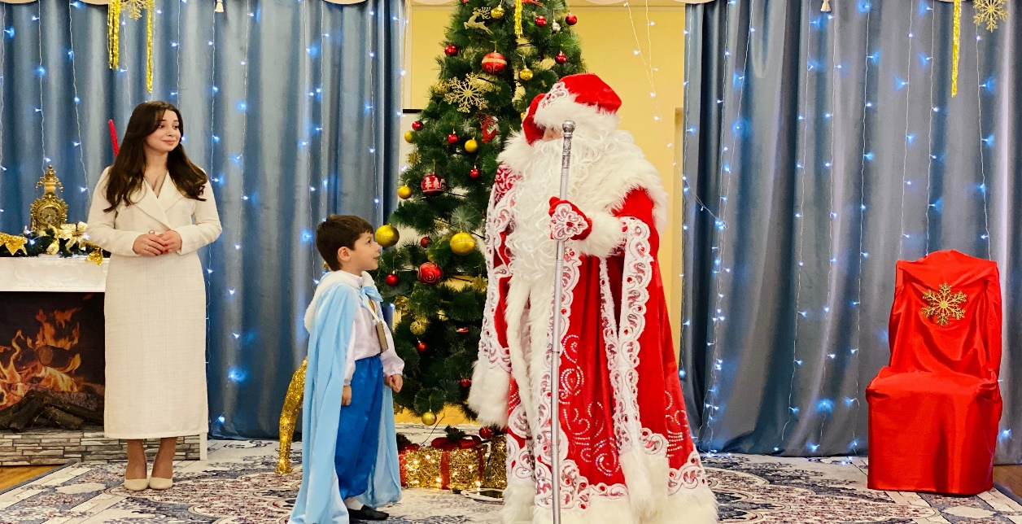
Дед Мороз
Здравствуйте мои родные,
здравствуйте мои дорогие!
Я спешил ребята к вам,
моим маленьким друзьям.
Мы сейчас начнём веселье,
всем поднимем настроенье!
Только, где ж Снегурочка моя?
Не вижу я её, друзья!
Новый год
Дедушка Мороз, у нас беда,
Снегурочка нас подвела.
Дед Мороз
Снегурочка вас подвела, это как так?
И куда она ушла?
Ведущая
На Северный полюс она улетела.
Ну а нам же всем велела,
Праздник без неё встречать
Новую Снегурочку искать.
Дед Мороз
Ой-ой-ой!
Прям сердце моё заболело.
Слушайте, а как же мы будем искать.
Думать надо.
Думать будем?
А как думать будем?
Ручку к голове поставили, думаем.
Переставляем ручку, так думаем.
Новый год
Дедушка Мороз, я придумал.
Новый год- (берет и открывает ноутбук)
Дед Мороз
А что ты делаешь?
Новый год
В интернет я захожу, объявление даю.
Кастинг новый объявляю.
Так пишу:
«Всех желающих со всего мира мы приглашаем.
Нам Снегурочка нужна для бала, чтобы пела танцевала.
Адрес у нас точный, в детский сад нам, срочно».
Всё готово.
А я в лес побегу, ещё в лесу объявления
по дубам и соснам расклею:
«Кто желает Снегурочкой стать, чтобы праздник продолжать!»(убегает)
Дед Мороз
Вот молодец какой.
Как это быстро у вас.
Раз придумал и объявление, ух и улетело.
Конечно, вот поколение какое молодое.
Так, ну кто же будет Снегурочкой,
вот прям не знаю.(с досадой).
Да, пока мы Снегурочку-то найдём!
Сколько времени пройдёт!
Похоже,кастинг начинаем,
Снегурочку встречаем.
Дед Мороз
Да кто же это?
Входит Индианка Выходит девочка в сари с подносом и проводит обряд приветствия с подносом, на котором должны лежать цветы, фрукты, зажженные благовония, краска или готовые бинди на лоб. Поднос по часовой стрелке проносят перед лицами гостей 3 раза.
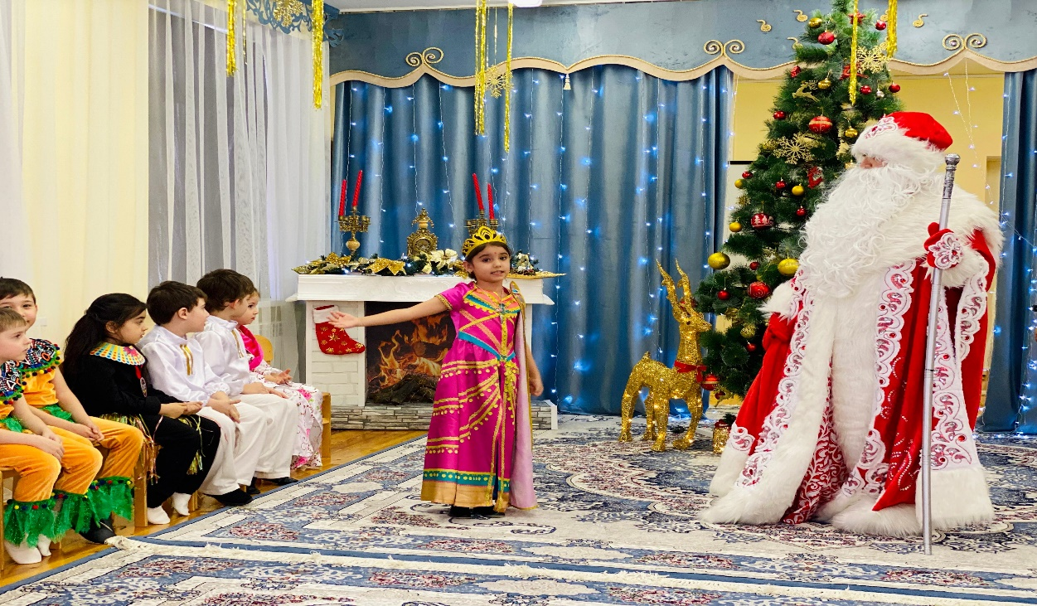
Индианка: Приветствую тебя, великий султан Дед Мороз! Да будет благословен твой путь, да будет усыпан он алмазным снегом.!
Дед Мороз
Здравствуй. А с какой страны ты приехала.
Индианка : Прибыли мы из восточной страны ,которая называется индия.
Меня зовут Лакшми. Это по индийски снегурочка.
Я Девочка- индианка:
Я, ребята, индианка,
Я девчонка – иностранка.
Вам из Индии привет! Я слышала у вас проходит кастинг снегурочок и хотела бы у вас на празднике быть снегурочкой
Дед Мороз. Снегурочкой на празднике быть не просто надо уметь петь, танцевать.
Индианка: Танцевать?
А сейчас дорогие друзья советую вам освободить середину зала.
1 индианка .Индия…Страны разнообразней
В нашем мире, видимо, и нет.
Храм один другого там прекрасней.
И закат красив там , и рассвет.
2 индианка.
Храмы индуистские – цветные,
И вершины их стремятся ввысь,
Барельефы сказочно резные,
Ими украшали верх и низ.
3 индианка
Как загадочно красив
танец индианки,
руки – ветви диких ив,
что настолько гладки.
Выход девушек в индийских костюмах. Танец «Агая Агая»
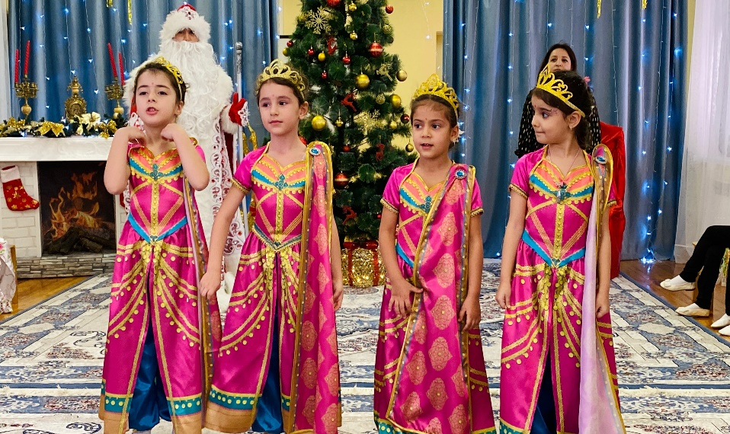

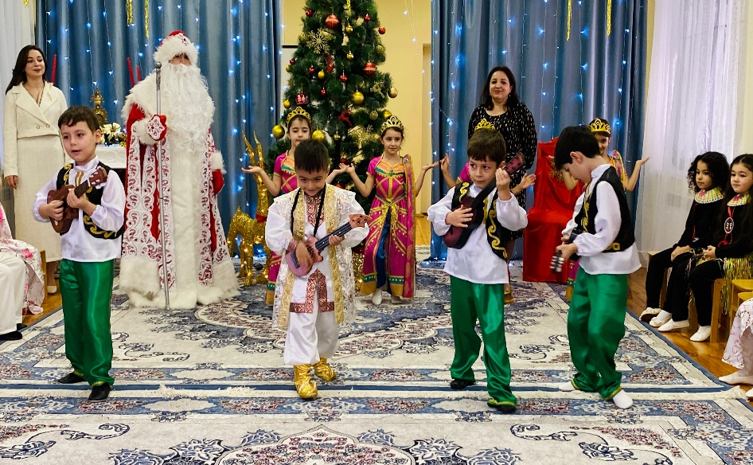
Дед мороз , ну что танцем ты меня удивила. А сможешь ты елочку зажечь.
Индианка: Сейчас я позову своего факира он огнем зажгет елку.
Дед мороз не надо огнем елку .
Дед мороз: слышу кто то еще едет к нам.
Появляется японка
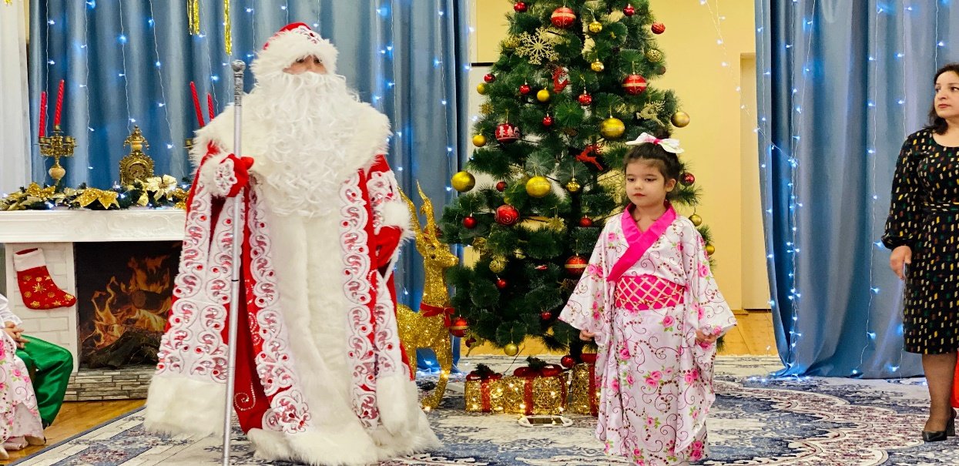

Японка: Приветствую тебя господин. Я прилетела из страны восходящего солнца Японии.
У вас проходит кастинг снегурочок я бы хотела быть снегурочкой
Д.М : танцевать ,играть умеешь? Играть
Самый популярный новогодний предмет в Японии – грабли, чтобы на новый год было чем загребать счастье.
Сейчас предлагаю разделиться на 2 команды и украсить грабли по – японски.
(Дети под музыку украшают грабли. Приготовить новогодние игрушки: дождик, мишуру, 2 веерных граблей.)
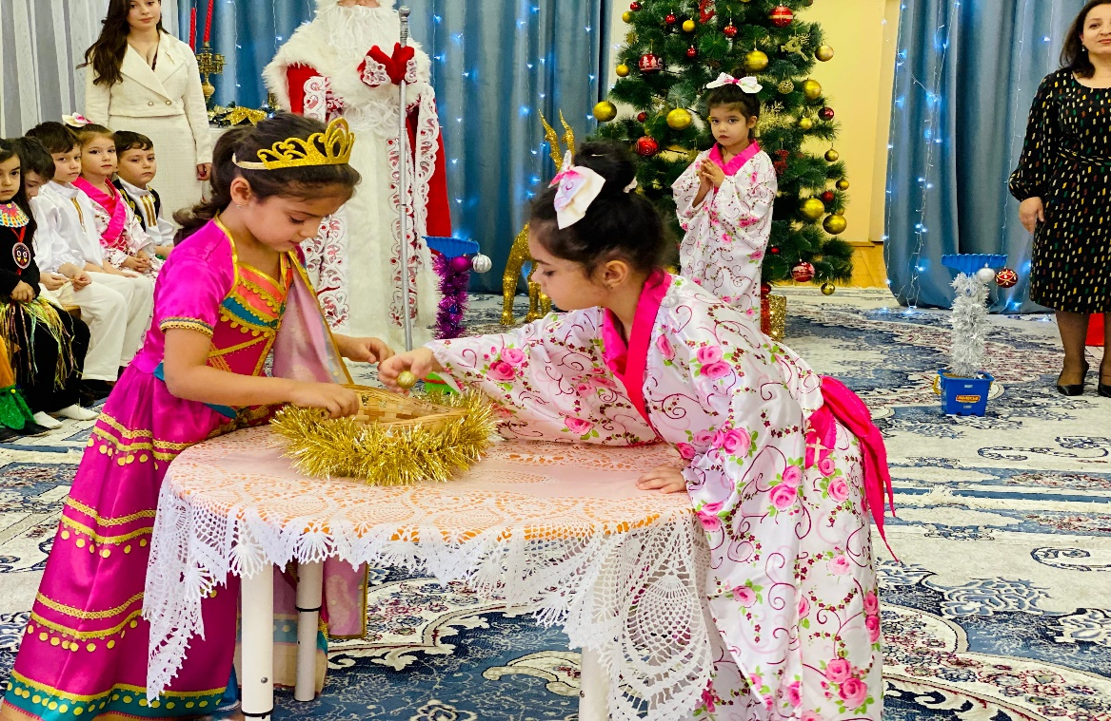
1 японка: Япония!
Страна чайной церемонии.
Все здесь ходят в кимоно,
Здесь в чести борьба сумо.
2 японка: Вас приветствовать в стране восходящего солнца
Честь для каждого японца!
Гостей дорогих мы любим встречать
Хотим ребята, для вас станцевать!
(Девочки исполняют «Японский танец с веерами с самураями.»)
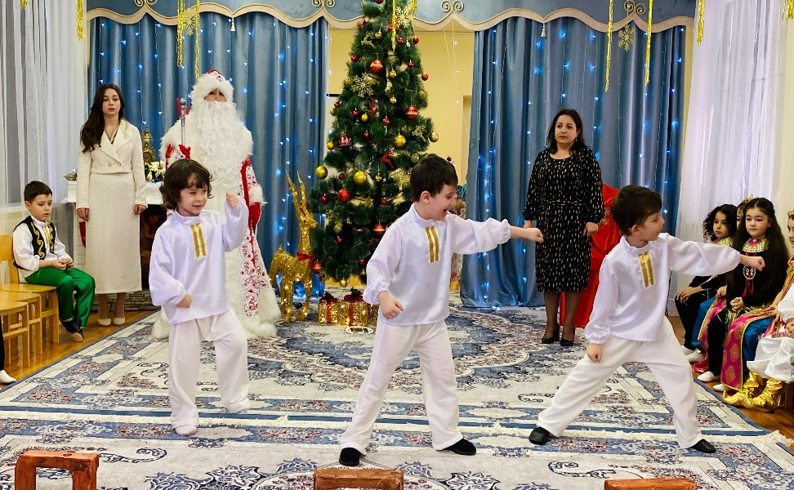

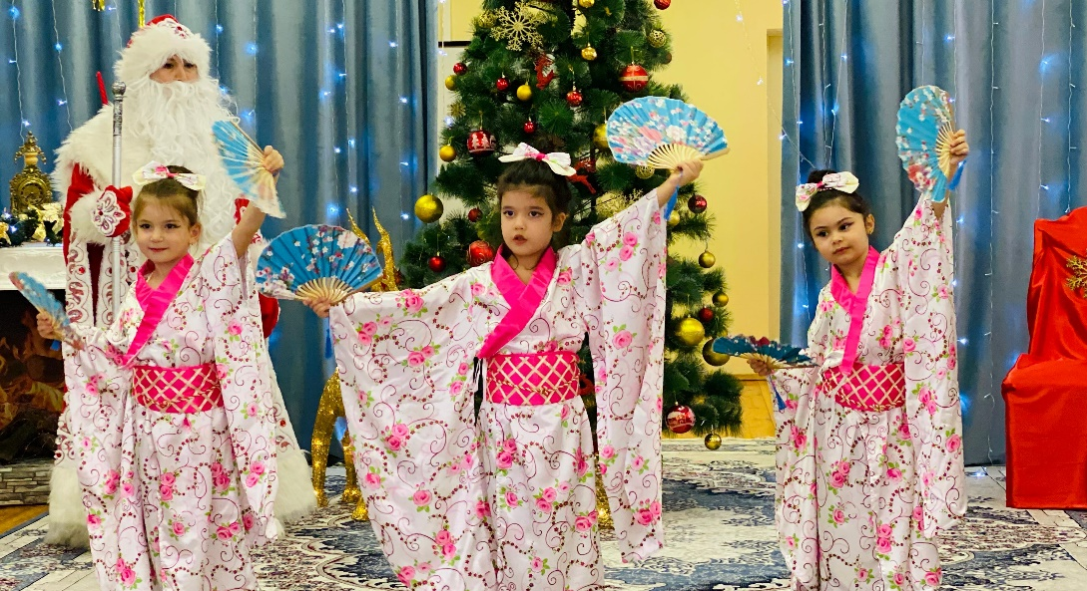

1 африканец. Громче бейте барабаны
Пусть сильней звучит там-там
Появляется африканка: Исполняется танец африканки.
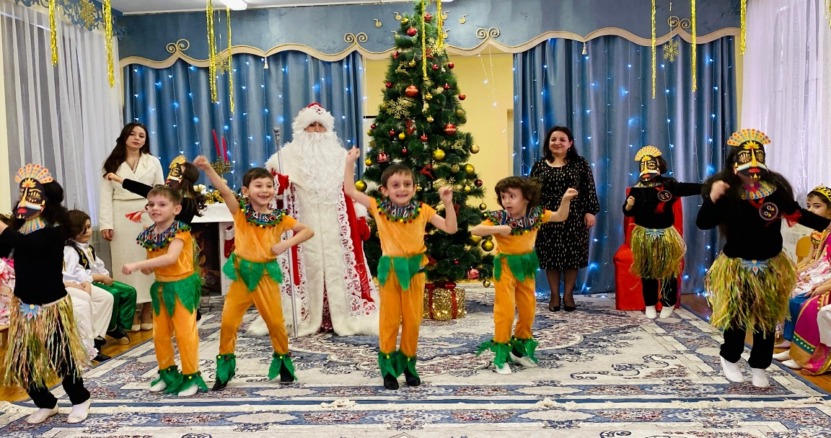
Д,М Ох, и весёлый этот народ, африканцы. Они всегда встречают Новый год зажигательными танцами.

Африканка: Здравствуй великий господин Дед мороз. Я прилетела из африки ,где на пальмах растут бананы, где очень жарко. Слыхала ,что у вас проходит кастинг снегурочок
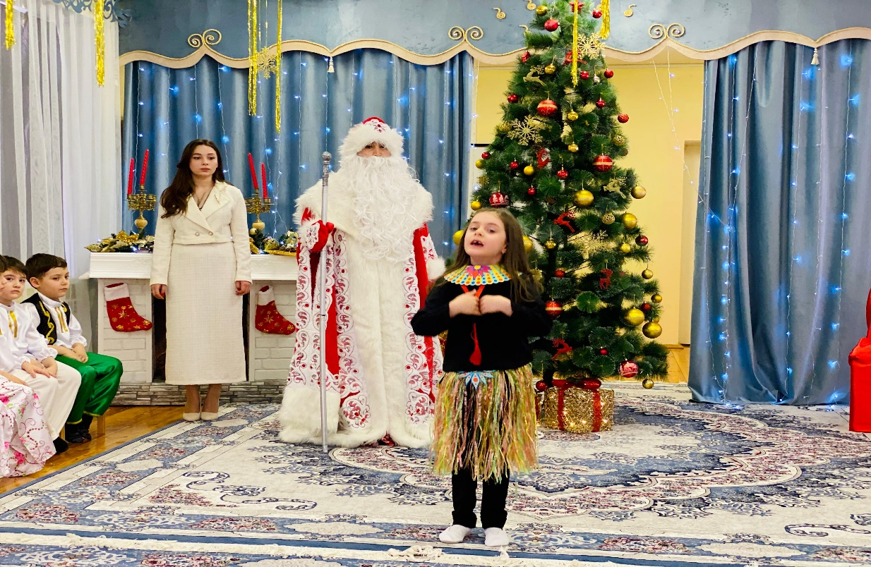
.Д.М. Ты станцевала ,а песни умеешь петь?
Африканка :Петь? Песня если долго, долго и т.д.
Д.М : все вы хороши ,каждая из вас умеет танцевать, играть, песни петь .А елочку сумеете зажечь.
Индианка : я позову факира
Японка: я позову самурая
Африканка: я позову своих друзей африканцев.
Д.М елочку огнями не так зажигают. нужно сказать волшебные слова ,а эти слова знает только снегурочка.
кастинг наш не удался.
Что же делать , как же быть?
Ведь надо праздник продолжать.
Дружно все в кружок встаем ,
песню с вами мы споем.
Песня « Снег- снежок»
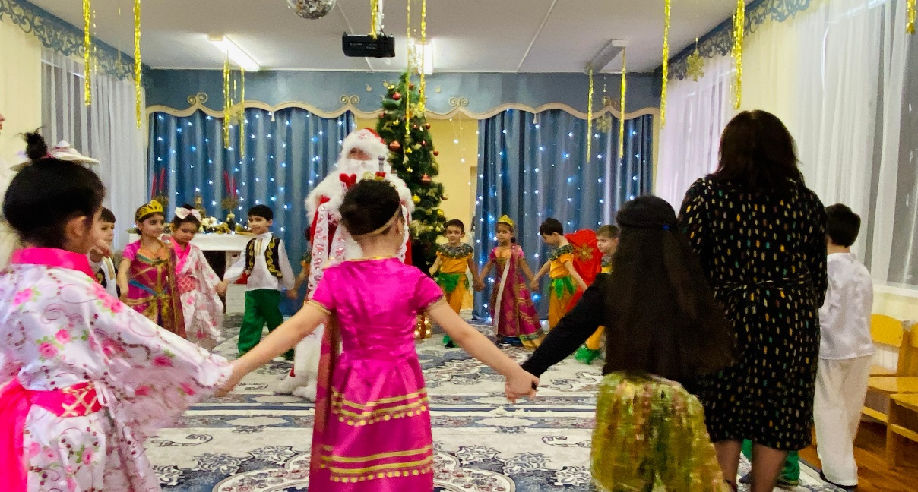
Дед Мороз
Выход есть, ура, ура!
Скажем- ка ребята, волшебные слова.
«Ты, Снегурочка вернись
и на праздник к нам явись!»
( под музыку входит Снегурочка)
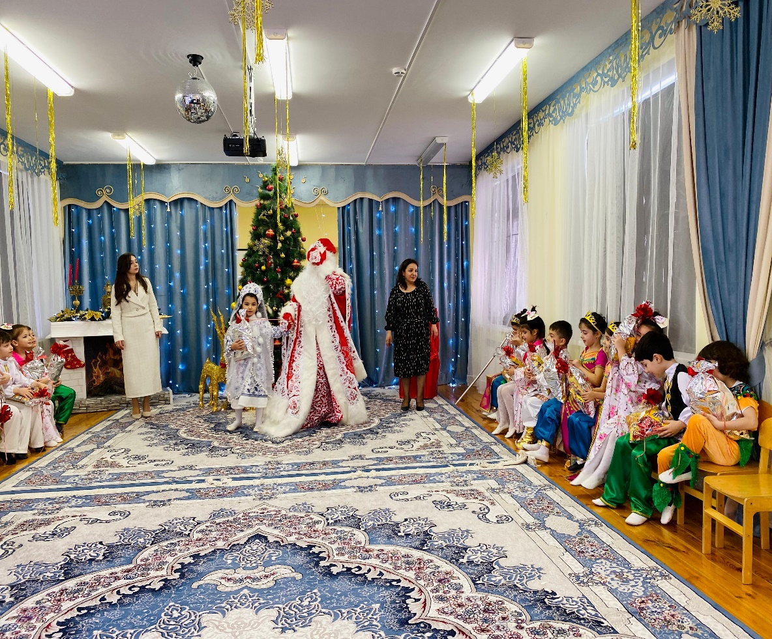
Снегурочка
Новый год- словно добрая сказка!
Новый год - это радость и смех!
От души я вас всех поздравляю
И желаю вам счастья на всех!
Скажем дружно: «Раз, два, три, наша ёлочка, свети!»
(дети повторяют)
Посмотрите, вся огнями ёлка светится для нас.
Под зелёными ветвями все закружимся сейчас.
Дед Мороз
Ну и классный же народ в этом садике живёт!
Я бы посидел, на детишек поглядел,
Знаю, что стихи учили, вот меня б и удивили!
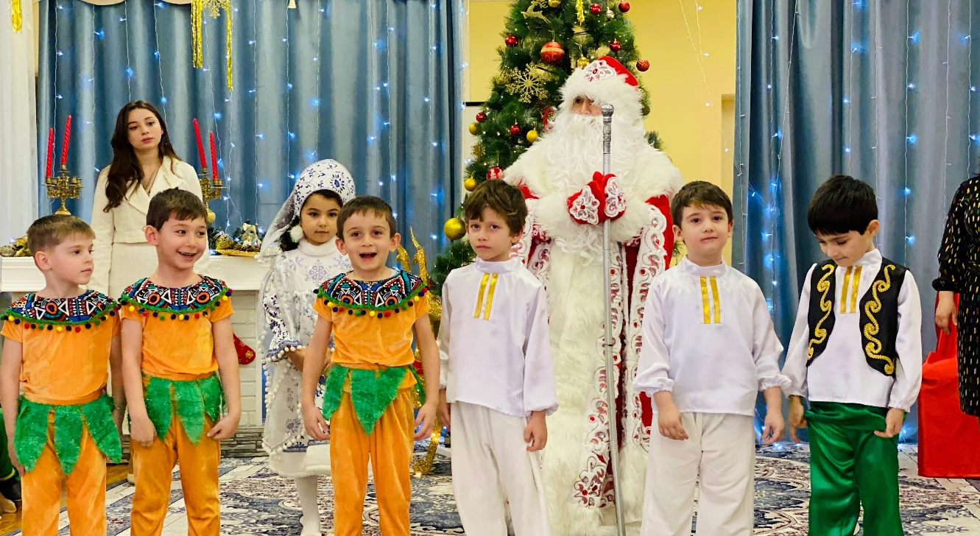
Дети: (Стихи)
Дед Мороз
Вы, ребята, молодцы! Вы и танцоры, и певцы!
За таланты ваши такие разнообразные,
Подарю вам подарки прекрасные?
Вот-волшебный посох мой!
Раздача подарков.
Снегурочка
Пришла пора сказать вам до свиданья,
Окончен Новогодний карнавал!
Исполнились заветные желанья,
В чудесной сказке каждый побывал!
Дед Мороз
До новых встреч, до новых зим,
Хоть уходить мы не хотим!
Но в путь дорогу нас зовёт 2024год!
